**CLASE:*ALIMENTACIÓN Y CULTURA***

**ACTIVIDAD:*CUADRO SINÓPTICO***

***ALUMNO:JOSE ARON LOPEZ TORRES***

***MAESTRO(A):LUNA GUTIERREZ PATRICIA DEL ROSARIO***

***LICENCIATURA:NUTRICION***

***CURSO:1-A***

***UNIVERSIDAD:UNIVERSIDAD DEL SURESTE(UDS)***

***FECHA:23/09/2023***

**ESTRUCTURA DE UNA INVESTIGACION SOCIAL**

SEGÚN LA AMPLITUD. MACRO SOCIOLOGICA:REALIZADA SOBRE GRANDES GRUPOS DE POBLACIÓN. MICRO SOCIOLÓGICA:SOBRE GRUPOS DE POBLACIÓN MÁS REDUCIDOS

SEGÚN LA FUENTE: PRIMARIAS:UTILIZA DATOS O INFORMACIÓN DE PRIMERA MANO GENERADA POR LOS INVESTIGADORES. SECUNDARIAS:UTILIZA INFORMACIÓN DE SEGUNDA MANO GENERADA CON ANTERIORIDAD O DE FORMA AJENA ALA INVESTIGACIÓN (REGISTROS,BASES DE DATOS Y ENCUESTAS OFICIALES):

SEGÚN EL CARÁCTER. CUANTITATIVA:TRATA DE FENÓMENO SUSCEPTIBLES DE CUANTIFICACIÓN,HACIENDO UN USO GENERALIZADO DEL ANÁLISIS ESTADISTICO Y DE DATOS OBJETIVOS Y NÚMERICOS. CUALITATIVA:SE ORIENTA ALA INTERPRETACIÓN DE LOS ACTORES,LOS PROPIOS SUJETOS QUE SON OBJETOS DE INVESTIGACIÓN.

SEGÚN EL ALCANCE TEMPORAL. SINCRONICA:BUSCA CONOCER CÓMO FENÓMENO SOCIAL EN UN DETERMINADO MOMENTO. DIACRONICA:BUSCA LA EVOLUCION DE UN FENÓMENO CON EL PASO DEL TIEMPO. RETROSPECTIVA:PRETENDE CONOCER UN FENÓMENO DESDE EL PASADO. PROSPECTIVA:BUSCA CONOCER LA EVOLUCIÓN POSIBLE DE UN FENÓMENO EN EL FUTURO

SEGÚN LA FINALIDAD: BASICA:TIENE POR OBJETIVO PRINCIPAL AUMENTAR LOS CONOCIMIENTOS DE UNA DETERMINADA DESCIPLINA CIENTIFICA. APLICADA:SU OBJETIVO PRINCIPAL ES LA APLICACIÓN PRÁCTICA

**EXPERIMENTAL**

**DE CAMPO**

**DOCUMENTAL**

**TIPOS DE INVESTIGACION**

**BONDADES:PROFUNDIDAD DE SIGNIFICADOS,AMPLITUD,RIQUEZA INTERPRETATIVA Y CONTEXTUALIZA EL FENÓMENO**

**PROCESO:INDUCTIVO,RECURRENTE,ANALIZA MULTIPLE REALIDADES SUBJETIVAS Y NO TIENEN SECUENCIA LINEAL**

**CARACTERÍSTICAS:PLANTEAMIENTOS MÁS ABIERTOS Y ENFOCADOS,SE CONDUCE EN AMBIENTES NATURALES,LOS SIGNIFICADOS SE EXTRAEN DE LOS DATOS Y NO SE FUNDAMENTA EN LA ESTADISTICA**

**ES LA COMBINACIÓN DE ENFOQUES CUANTITATIVO Y CUALITATIVODE **

**BONDADES:GENERALIZACIÓN DE RESULTADO,CONTROL SOBRE FENÓMENOS,PRECISIÓN,RÉPLICA Y PREDICCIÓN**

**PROCESO:DEDUCTIVO,SECUENCIAL,PROBATORIO Y ANALIZA LA REALIDAD OBJETIVA**

**CARACTERISTICAS:PLANTEAMIENTOS ACOTADOS,MIDE FENÓMENOS,UTILIZA ESTADISTICAS Y PRUEBA HIPÓTESIS Y TEORÍA**

**MIXTO**

**CUANTITATIVO**

**CUALITATIVO**

**PERSPECTIVAS DE LA INVESTIGACIÓN**

**ALIMENTACION Y CULTURA**

SEGÚN EL AMBIENTE. DE CAMPO: (EN CONTACTO DERECTOS CON LA MATERIA QUE SE AH DE INVESTIGAR). DE GABINETE: (SIN EL PROPIO CONTACTO)

SEGÚN LA PROFUNDIDAD. DESCRIPTIVA:TRATA DE CONOCER UN FENÓMENO SOCIAL SIN IMPORTAR LAS CAUSAS. EXPLICATIVA:PRETENDE CONOCER EL FENÓMENO SOCIAL Y SUS CAUSAS.

**MONOGRÁFICA,CORRELACIONAL,HISTORIOGRÁFICA Y JURIDICA(DOCUMENTAL)**

**UTILIZA EXPERIMENTOS Y PRINCIPIOS ENCONTRADOS EN EL METODO CIENTIFICO**

**HER**MENEÚTICO,FENOMELOGICO,ETNOGRAFICO,METODO BIOGRÁFICO,HISTORIA DE VIDA,INVESTIGACIÓN-ACCIÓN



**CORRELACIONAN A PARTIR DE DATOS PRIMARIOS**

**CUALITATIVOS**

**CUANTITATIVOS**

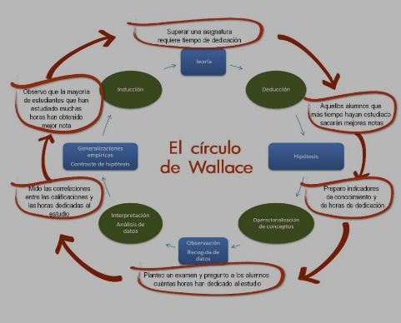

**METODO CIENTIFICO**

SE TRATA DE UNA ESTRUCTURA CONCEPTUAL QUE PROPORCIONA UNA BASE SOLIDA PARA EL ESTUDIO. EN TEORIA,CONCEPTOS Y MODELOS QUE UTILIZAN PARA ANALIZAR UN DETERMINADO TEMA

V

SE REFIERE ALA FUENTE DE INFORMACIÓN EXISTENTES RELACIONADAS CON EL TEMA DE INVESTIGACIÓN

DOCUMENTAL

MARCO TEORICO

MARCO TEORICO Y DOCUMENTAL

ALIMENTACION Y CULTURA

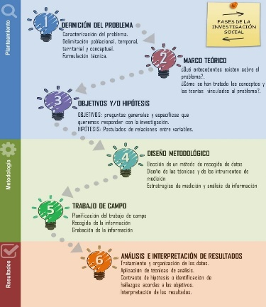

FORMULACION DEL PROBLEMA